**ВІДДІЛ ОСВІТИ БАРСЬКОЇ РДА**

**ЯЛТУШКІВСЬКА ЗАГАЛЬНООСВІТНЯ ШКОЛА**

**І-ІІІ СТУПЕНІВ**

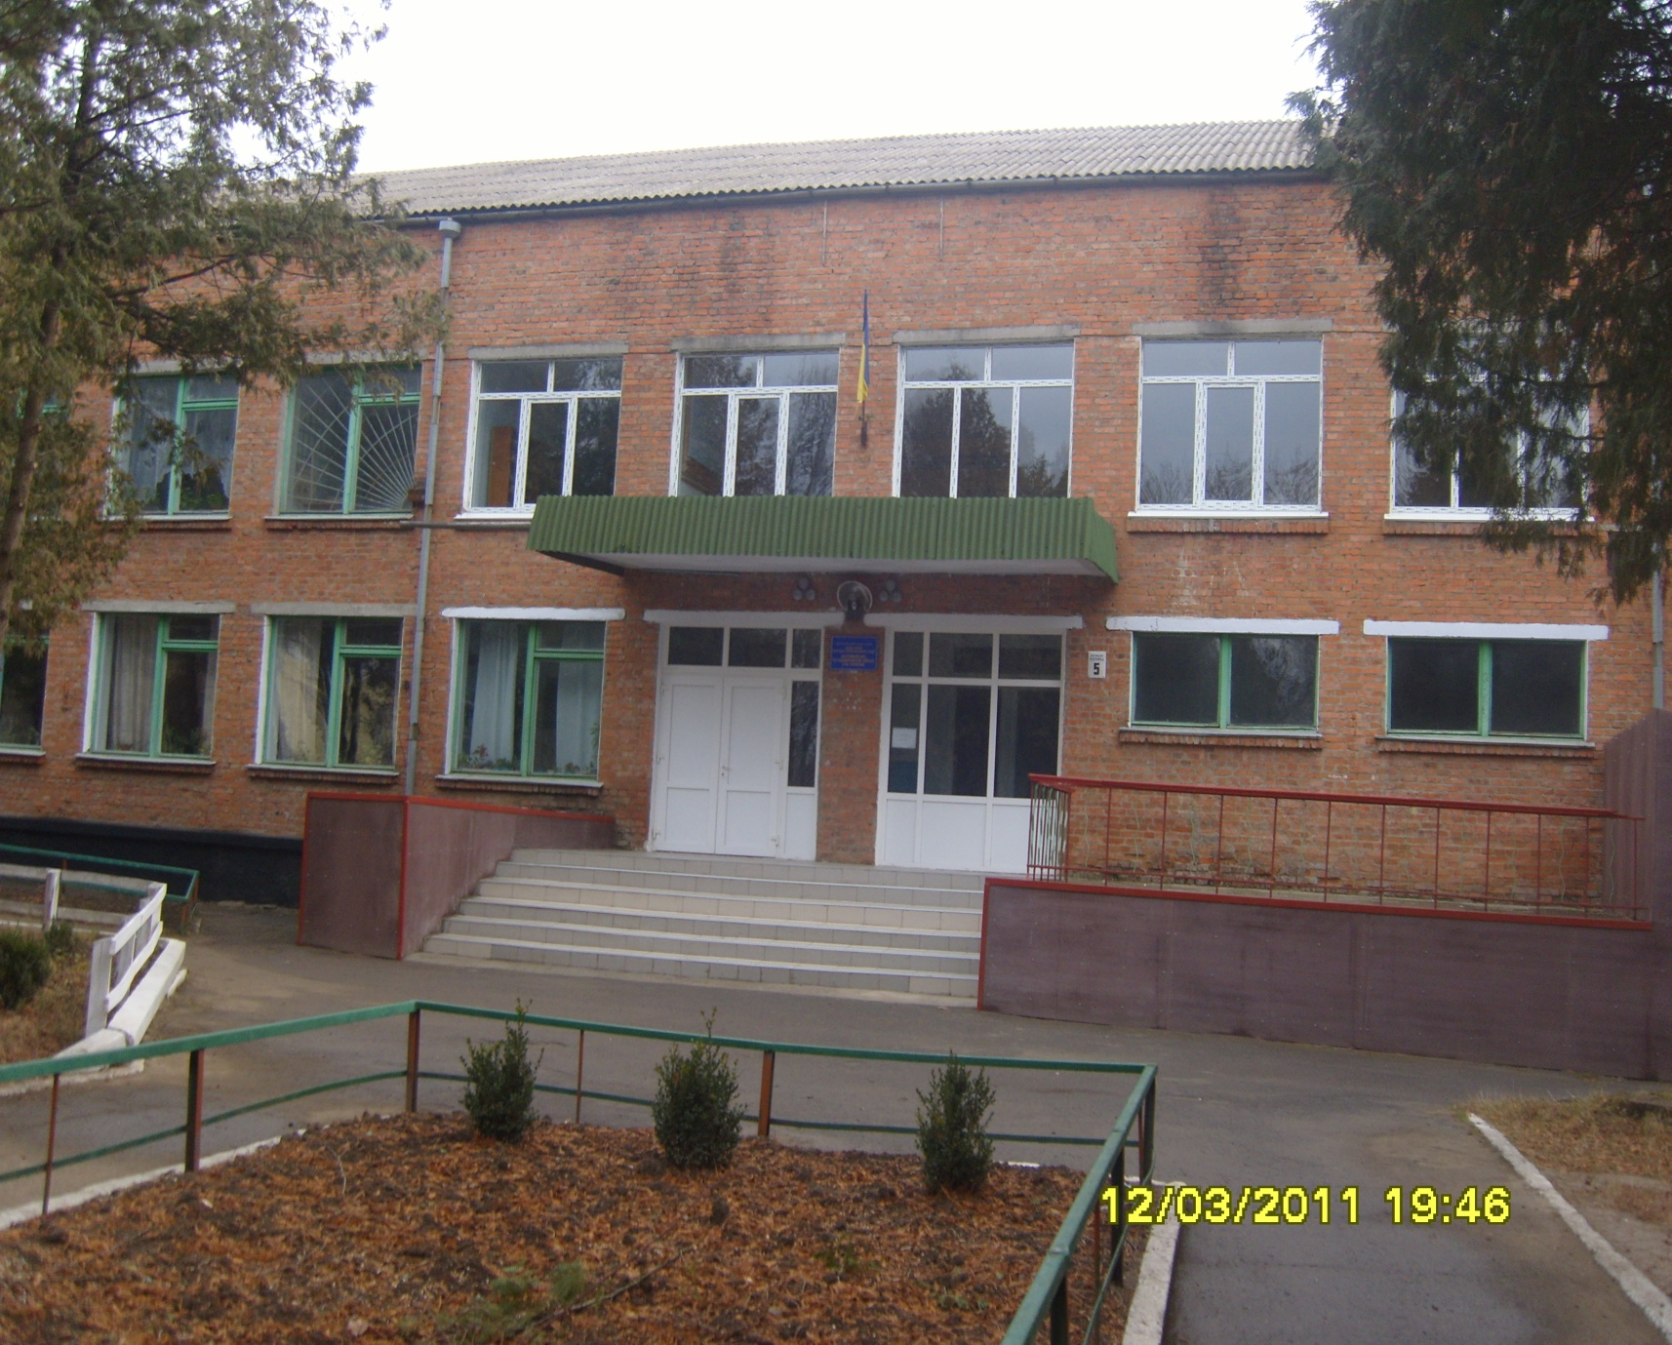

**Районний семінар заступників директорів**

**з навчально – виховної роботи**

**Тема семінару:**

***«Навчально – методичне забезпечення профілізації***

***освіти в умовах модернізації навчально-виховного***

***середовища»***

**16 квітня 2015 року**

**ВІДДІЛ ОСВІТИ БАРСЬКОЇ РДА**

**ЯЛТУШКІВСЬКА ЗАГАЛЬНООСВІТНЯ ШКОЛА**

**І-ІІІ СТУПЕНІВ**

**Районний семінар заступників директорів**

**з навчально – виховної роботи**

**Тема семінару:**

***«Навчально – методичне забезпечення профілізації***

***освіти в умовах модернізації навчально-виховного середовища»***

**16 квітня 2015 року**



**Програма семінару**

**900 – 930 –** *заїзд учасників семінару.*

**930 – 1000 –** *Відкриття семінару.*

*Відеопрезентація,*

*знайомство зі школою.*

**1000 – 1045 –** *Відвідування уроків.*

**1100 – 1200 -** *Відкритий виховний захід «Живе*

*обличчя моєї Землі»*

**1200 – 1300**  - *Круглий стіл по проблемі семінару:*

*1. Обговорення уроків.*

*2. Доповідь по проблемі семінару*

*(*заступник директора з навчально-

виховної роботи*).*

*3. Підведення підсумків семінару.*

**Програма семінару**

**900 – 930 –** *заїзд учасників семінару.*

**930 – 1000 –** *Відкриття семінару.*

*Відеопрезентація,*

*знайомство зі школою.*

**1000 – 1045 –** *Відвідування уроків.*

**1100 – 1200 -** *Відкритий виховний захід «Живе*

*обличчя моєї Землі»*

**1200 – 1300**  - *Круглий стіл по проблемі семінару:*

*1. Обговорення уроків.*

*2. Доповідь по проблемі семінару*

*(*заступник директора з навчально-

виховної роботи*).*

*3. Підведення підсумків семінару.*

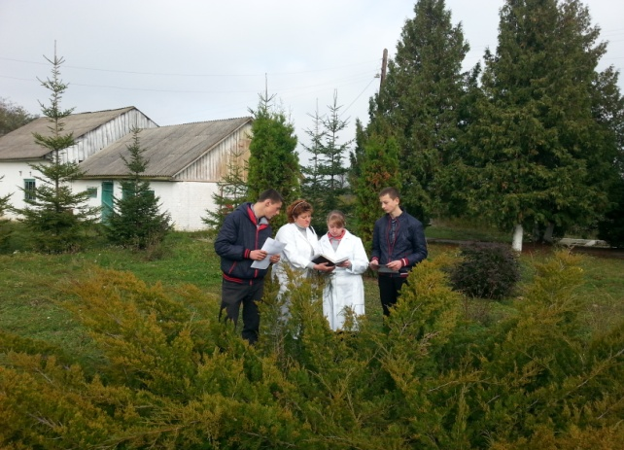

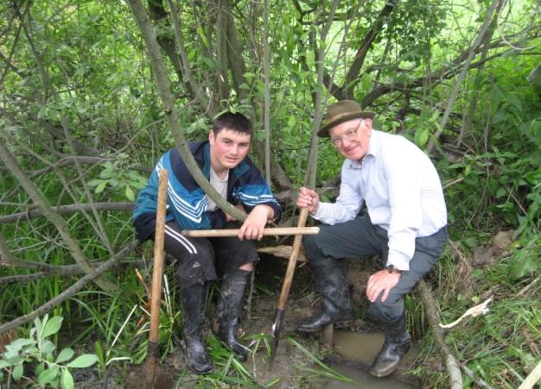

**

*Профільне навчання –*

*вид диференційованого навчання,*

*який передбачає врахування*

*освітніх потреб, нахилів,*

*здібностей учнів; створення умов*

*для навчання старшокласників*

*відповідно до їхнього*

*професійного самовизначення.*

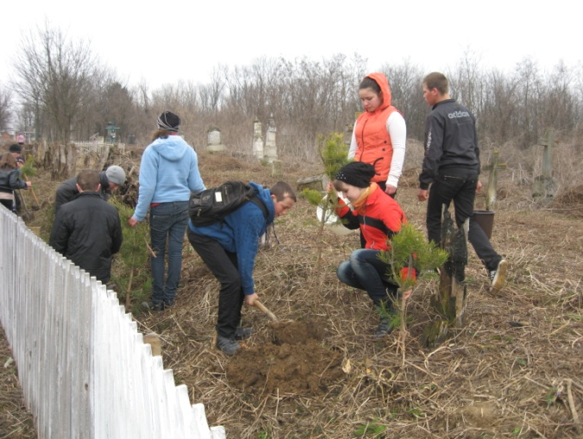

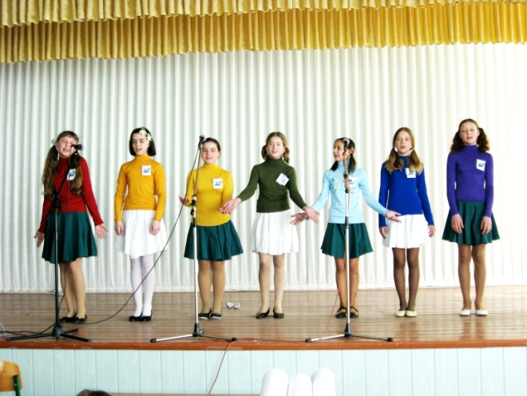

**

**

*Профільне навчання –*

*вид диференційованого навчання,*

*який передбачає врахування*

*освітніх потреб, нахилів,*

*здібностей учнів; створення умов*

*для навчання старшокласників*

*відповідно до їхнього*

*професійного самовизначення.*



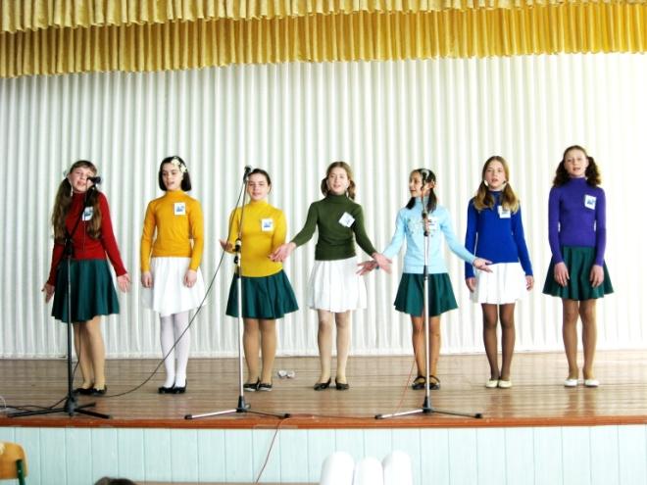



**Панорама уроків**



|  |  |  |
| --- | --- | --- |
| 2 клас  Природознавство | *Виготовлення екологічної листівки «Тиша у лісі»* | Паращук  Тетяна Василівна |
| 3 клас  Природознавство | *Запитання до природи. Легенди про рослин і тварин складали наші пращури?* | Черничко  Валентина Володимирівна |
| 4 клас  Українська мова | *Спостереження за вживанням у мовленні прислівників - антонімів* | Котик  Тамара  Андріївна |
| 5 клас  Інформатика | *Підсумковий урок по темі «Графічний редактор»* | Маліновська  Тетяна Ярославівна |
| 6-Б клас  Екологія | *Колообіг речовин у природі. Бінарний урок (екологія і хімія)* | Довга  Людмила  Миколаївна |
| 7 клас  Географія | *Внутрішні води, їх розподіл. Найбільші річкові системи Євразії.* | Лиськова  Аделя  Станіславівна |
| 9 клас  Уроки сталого розвитку | *«Фізичне, психологічне та соціальне здоров’я»* | Сторчак  Ірина  Володимирівна |
| 10 клас  Література рідного краю | *Трагічні сторінки Чорнобиля. Є.Гуцало. Оповідання «Зозуля»* | Муляр  Наталія Олександрівна |

**Панорама уроків**

|  |  |  |
| --- | --- | --- |
| 2 клас  Природознавство | *Виготовлення екологічної листівки «Тиша у лісі»* | Паращук  Тетяна Василівна |
| 3 клас  Природознавство | *Запитання до природи. Легенди про рослин і тварин складали наші пращури?* | Черничко  Валентина Володимирівна |
| 4 клас  Українська мова | *Спостереження за вживанням у мовленні прислівників - антонімів* | Котик  Тамара  Андріївна |
| 5 клас  Інформатика | *Підсумковий урок по темі «Графічний редактор»* | Маліновська  Тетяна Ярославівна |
| 6-Б клас  Екологія | *Колообіг речовин у природі. Бінарний урок (екологія і хімія)* | Довга  Людмила  Миколаївна |
| 7 клас  Географія | *Внутрішні води, їх розподіл. Найбільші річкові системи Євразії.* | Лиськова  Аделя  Станіславівна |
| 9 клас  Уроки сталого розвитку | *«Фізичне, психологічне та соціальне здоров’я»* | Сторчак  Ірина  Володимирівна |
| 10 клас  Література рідного краю | *Трагічні сторінки Чорнобиля. Є.Гуцало. Оповідання «Зозуля»* | Муляр  Наталія Олександрівна |

**Для нотаток**





**Для нотаток**



**Допрофільне навчання**



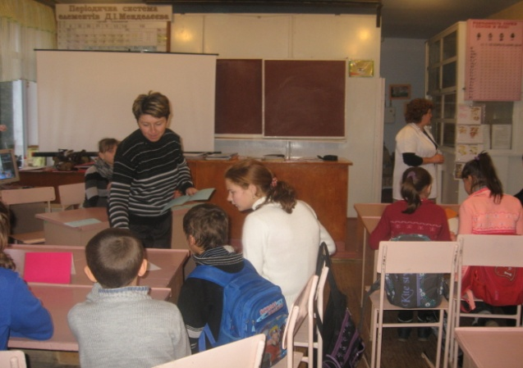

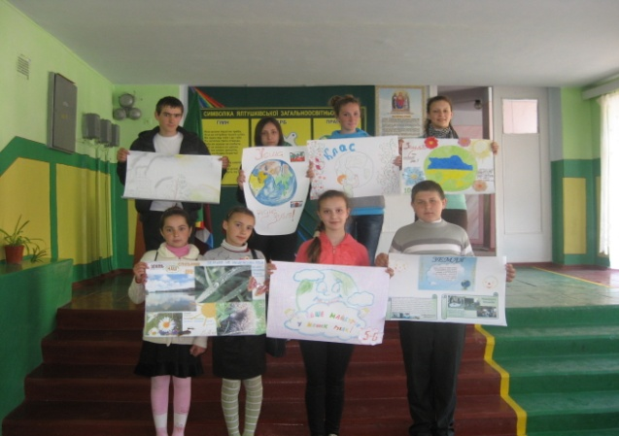

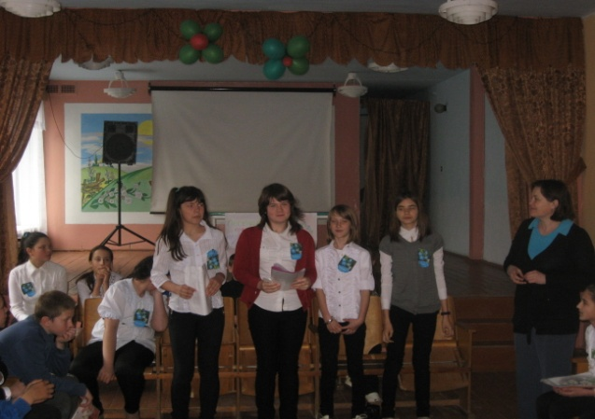

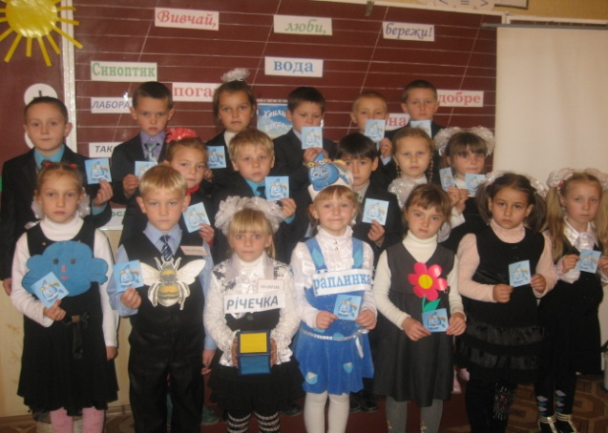

**Допрофільне навчання**









*Вчительська праця –*

*це щоденна творчість*

*і мистецтво*

В.О. Сухомлинський

Директор школи - *Паращук С.М.*

Заступник директора НВР – *Юрчишена О.Д.*

Заступник директора ВР – *Антонова А.М.*

Педагог - організатор - *Чабанюк Ю.О.*

Практичний психолог - *Покришка Л.М.*

Педагогічний колектив – *35 вчителів*, з них мають звання:

«Заслужений вчитель України» - 1

«Учитель – методист» - 1

«Старший вчитель» - 10

«Відмінник освіти» - 7

Вчителів вищої категорії – 19

І категорії – 9

ІІ категорії – 3

спеціалістів – 4

**адреса:** с.Ялтушків, вул. Леніна 5

**телефон:** (04341) 35 – 2 – 40

**електронна пошта:** yaltushkov_sc@ukr.net

*Вчительська праця –*

*це щоденна творчість*

*і мистецтво*

В.О. Сухомлинський

Директор школи - *Паращук С.М.*

Заступник директора НВР – *Юрчишена О.Д.*

Заступник директора ВР – *Антонова А.М.*

Педагог - організатор - *Чабанюк Ю.О.*

Практичний психолог - *Покришка Л.М.*

Педагогічний колектив – *35 вчителів*, з них мають звання:

«Заслужений вчитель України» - 1

«Учитель – методист» - 1

«Старший вчитель» - 10

«Відмінник освіти» - 7

Вчителів вищої категорії – 19

І категорії – 9

ІІ категорії – 3

спеціалістів – 4

**адреса:** с.Ялтушків, вул. Леніна 5

**телефон:** (04341) 35 – 2 – 40

**електронна пошта:** yaltushkov_sc@ukr.net